

**Жайылымдарды геоботаникалық зерттеп-қарау негізінде Жылыой ауданы бойынша жайылым айналымдарының схемасын бекіту туралы**

Атырау облысы Жылыой ауданы әкімдігінің 2019 жылғы 12 сәуірдегі № 116 қаулысы. Атырау облысының Әділет департаментінде 2019 жылғы 16 сәуірде № 4381 болып тіркелді

      "Қазақстан Республикасындағы жергілікті мемлекеттік басқару және өзін-өзі басқару туралы" Қазақстан Республикасының 2001 жылғы 23 қаңтардағы Заңының 31 бабына және "Жайылымдар туралы" Қазақстан Республикасының 2017 жылғы 20 ақпандағы Заңының 9 бабына сәйкес Жылыой ауданы әкімдігі ҚАУЛЫ ЕТЕДІ:

      1. Жайылымдарды геоботаникалық зерттеп-қарау негізінде Жылыой ауданы бойынша жайылым айналымдарының схемасы осы қаулының қосымшасына сәйкес бекітілсін.

      2. Осы қаулының орындалуын бақылау Жылыой ауданы әкімінің орынбасары Қ.Д. Бағыновқа жүктелсін.

      3. Осы қаулы әділет органдарында мемлекеттік тіркелген күннен бастап күшіне енеді және ол алғашқы ресми жарияланған күнінен кейін күнтізбелік он күн өткен соң қолданысқа енгізіледі.

|  |  |
| --- | --- |
| *Аудан әкімінің міндетін атқарушы* | *Ж. Рашев* |

|  |  |
| --- | --- |
|  | Жылыой ауданы әкімдігінің 2019 жылғы "12" сәуірдегі № 116 қаулысына 1 қосымша |

**Аудандық маңызы бар Құлсары қаласы бойынша жайылым айналымдарының схемасы**

      Ескерту. 1-қосымша жаңа редакцияда-Атырау облысы Жылыой ауданы әкімдігінің 20.01.2022 № 10 (алғашқы ресми жарияланған күнінен кейін күнтізбелік он күн өткен соң қолданысқа енгізіледі) қаулысымен.

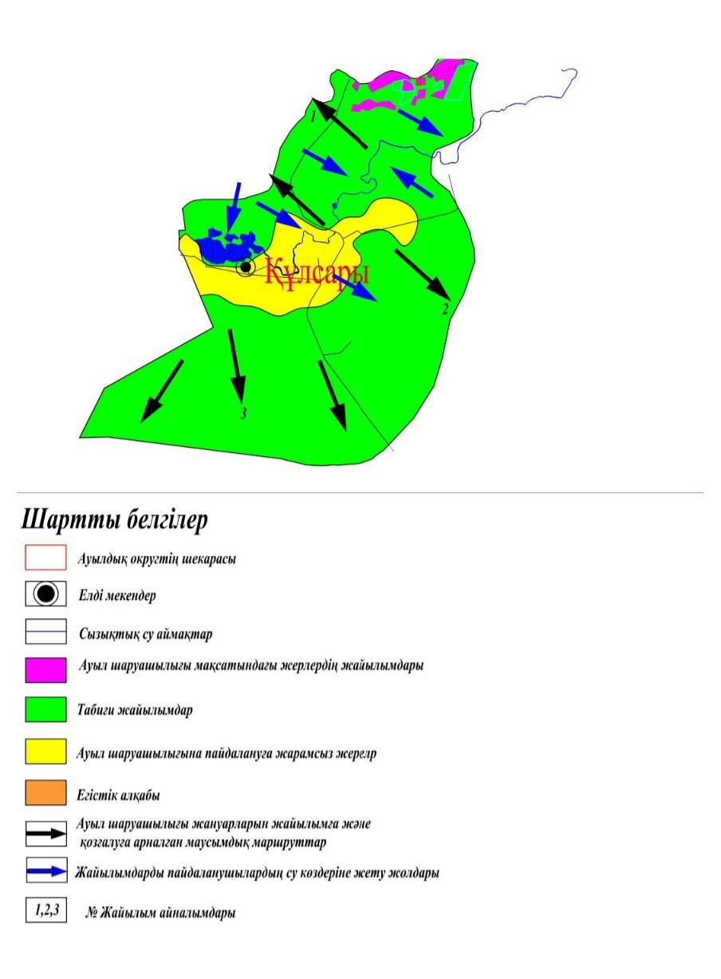

|  |  |
| --- | --- |
|  | Жылыой ауданы әкімдігінің 2019 жылғы "12" сәуірдегі № 116 қаулысына 2 қосымша |

**Жаңа Қаратон кенті бойынша жайылым айналымдарының схемасы**

      Ескерту. Қаулы 2-қосымшамен толықтырылды - Атырау облысы Жылыой ауданы әкімдігінің 20.01.2022 № 10 (алғашқы ресми жарияланған күнінен кейін күнтізбелік он күн өткен соң қолданысқа енгізіледі) қаулысымен.

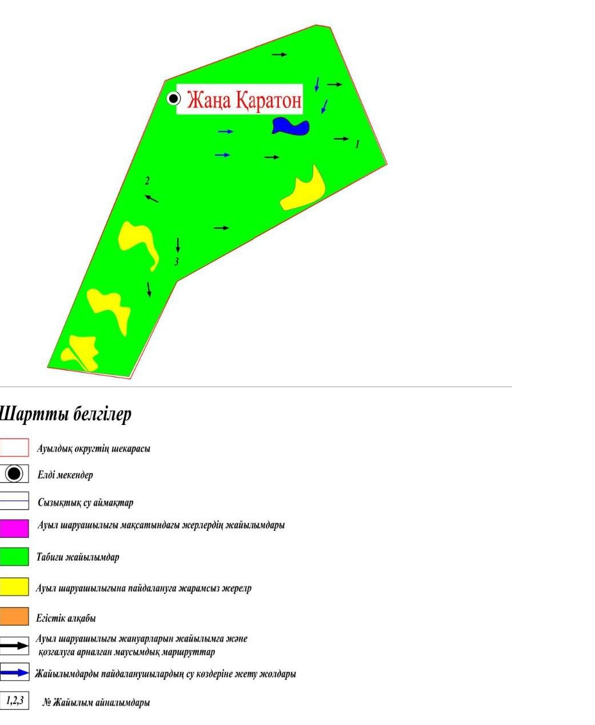

|  |  |
| --- | --- |
|  | Жылыой ауданы әкімдігінің 2019 жылғы "12" сәуірдегі № 116 қаулысына 3 қосымша |

**Қара-Арна ауылдық округі бойынша жайылым айналымдарының схемасы**

      Ескерту. Қаулы 3-қосымшамен толықтырылды - Атырау облысы Жылыой ауданы әкімдігінің 20.01.2022 № 10 (алғашқы ресми жарияланған күнінен кейін күнтізбелік он күн өткен соң қолданысқа енгізіледі) қаулысымен.

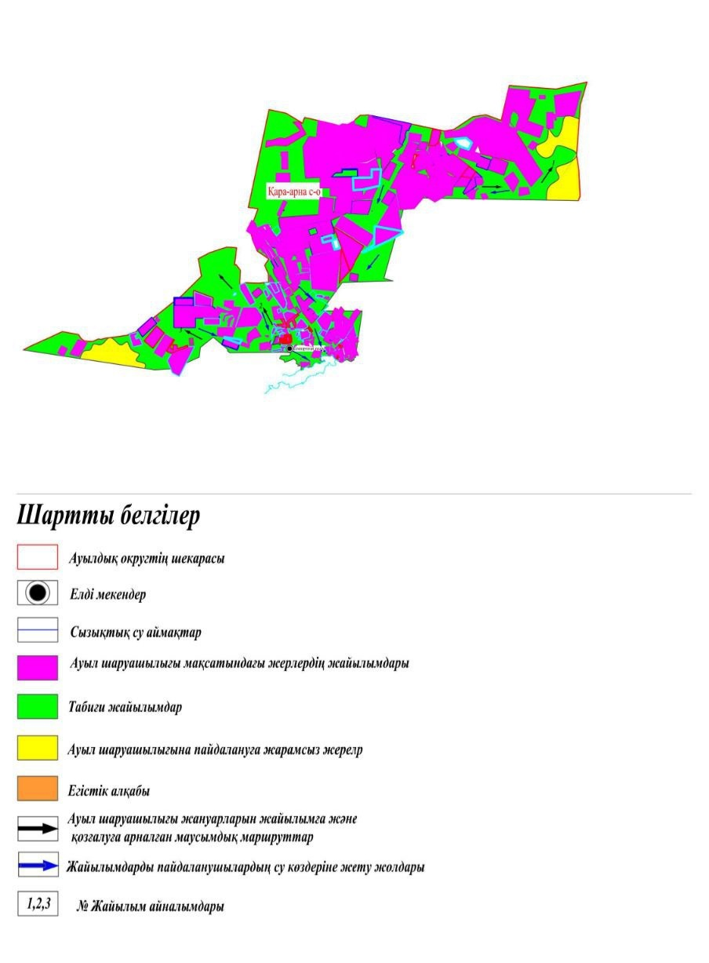

|  |  |
| --- | --- |
|  | Жылыой ауданы әкімдігінің 2019 жылғы "12" сәуірдегі № 116 қаулысына 4 қосымша |

**Жем ауылдық округі бойынша жайылым айналымдарының схемасы**

      Ескерту. Қаулы 4-қосымшамен толықтырылды - Атырау облысы Жылыой ауданы әкімдігінің 20.01.2022 № 10 (алғашқы ресми жарияланған күнінен кейін күнтізбелік он күн өткен соң қолданысқа енгізіледі) қаулысымен.

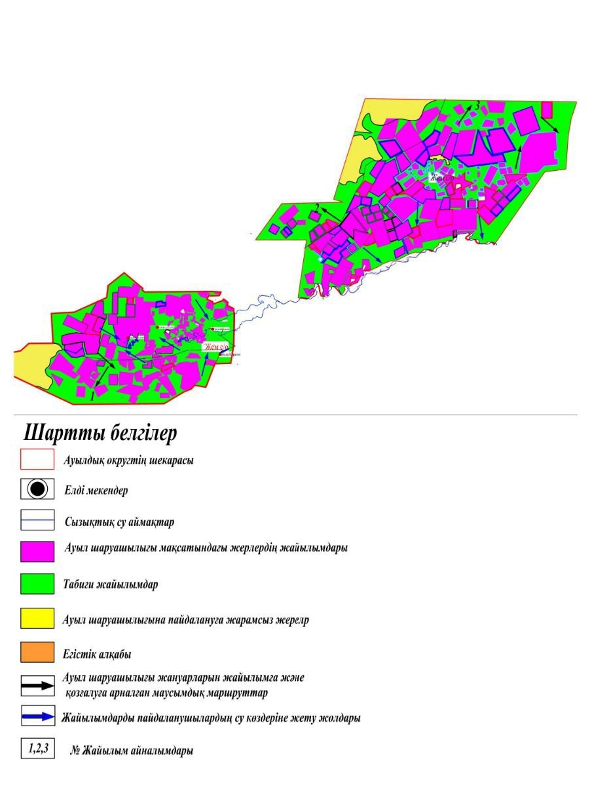

|  |  |
| --- | --- |
|  | Жылыой ауданы әкімдігінің 2019 жылғы "12" сәуірдегі № 116 қаулысына 5 қосымша |

**Майкөмген ауылдық округі бойынша жайылым айналымдарының схемасы**

      Ескерту. Қаулы 5-қосымшамен толықтырылды - Атырау облысы Жылыой ауданы әкімдігінің 20.01.2022 № 10 (алғашқы ресми жарияланған күнінен кейін күнтізбелік он күн өткен соң қолданысқа енгізіледі) қаулысымен.

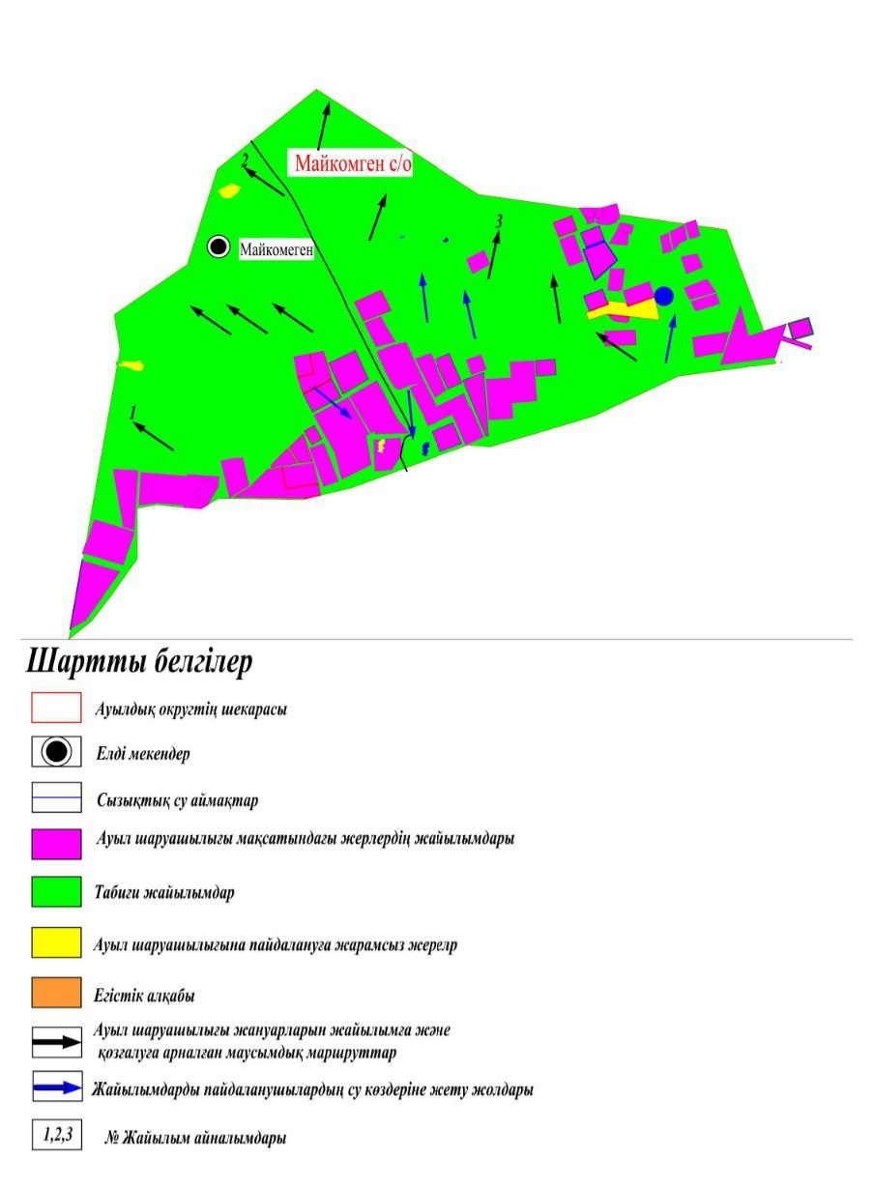

|  |  |
| --- | --- |
|  | Жылыой ауданы әкімдігінің 2019 жылғы "12" сәуірдегі № 116 қаулысына 6 қосымша |

**Ақкиізтоғай ауылдық округі бойынша жайылым айналымдарының схемасы**

      Ескерту. Қаулы 6-қосымшамен толықтырылды - Атырау облысы Жылыой ауданы әкімдігінің 20.01.2022 № 10 (алғашқы ресми жарияланған күнінен кейін күнтізбелік он күн өткен соң қолданысқа енгізіледі) қаулысымен.

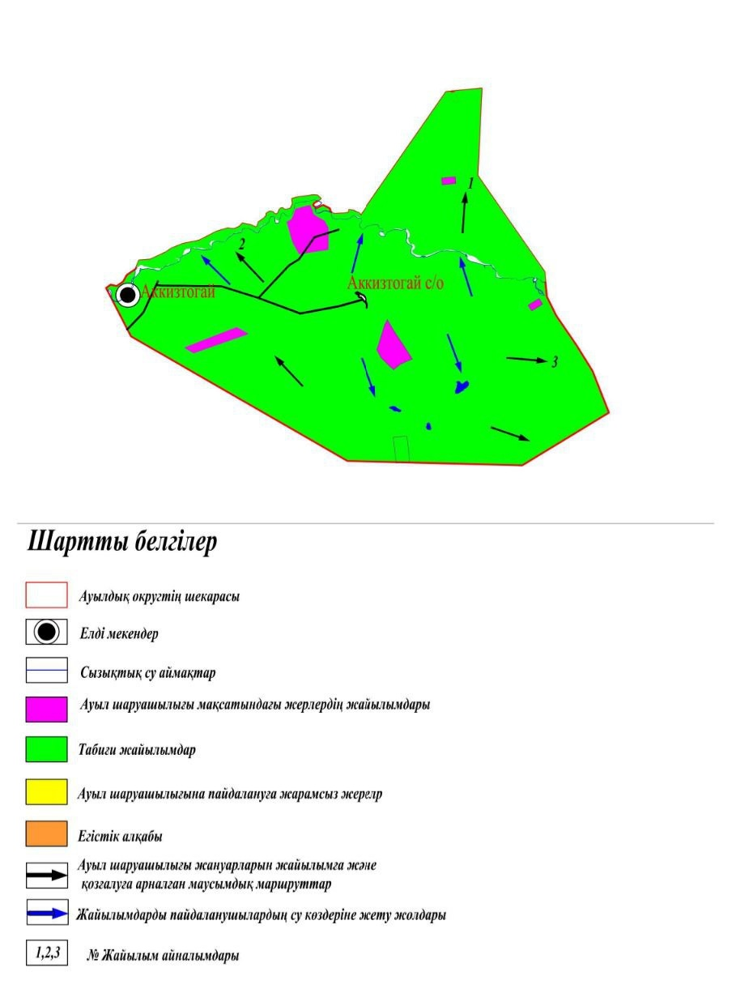

|  |  |
| --- | --- |
|  | Жылыой ауданы әкімдігінің 2019 жылғы "12" сәуірдегі № 116 қаулысына 7 қосымша |

**Қосшағыл ауылдық округі бойынша жайылым айналымдарының схемасы**

      Ескерту. Қаулы 7-қосымшамен толықтырылды - Атырау облысы Жылыой ауданы әкімдігінің 20.01.2022 № 10 (алғашқы ресми жарияланған күнінен кейін күнтізбелік он күн өткен соң қолданысқа енгізіледі) қаулысымен.

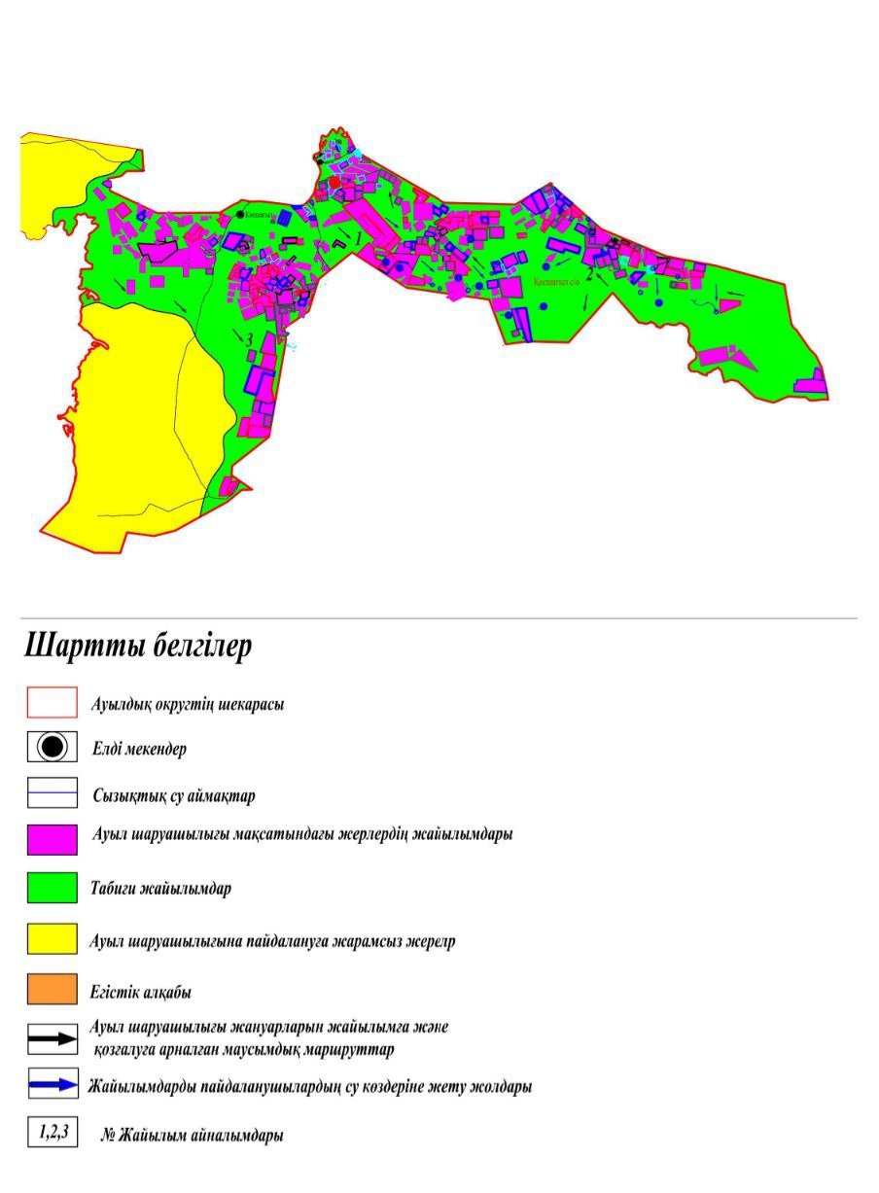

© 2012. Қазақстан Республикасы Әділет министрлігінің «Қазақстан Республикасының Заңнама және құқықтық ақпарат институты» ШЖҚ РМК